|  |
| --- |
| Auteurs :   * El Achouchi Iliass * Laamiri Achraf * Mugrabi Mathieu * Bedaton Antoine * Matias Basil * Nikita Servais * Demonceau Quentin |
| 29/11/2018 |

|  |
| --- |
|  |
| SRD projet d’Année de BA2 |
| Jeu d’échecs et 3 variantes en multijoueur |
| Groupe : « On ne veut pas d’Échecs ! » |

Table des matières

1. Introduction 1

1.1 Objet 1

1.2 Portée 2

1.3 Définitions, acronymes et abréviations 2

1.4 Références 3

1.5 Vue d’ensemble 3

2. Description générale 3

2.1 Environnement 3

Les interfaces utilisateurs: 3

Résumé des règles de jeux: 5

2.2 Fonctions / Besoins 7

Besoin Utilisateur 7

Besoin Système 8

2.3 Caractéristiques des utilisateurs 8

2.4 Contraintes 9

2.5 Hypothèses et dépendances 9

3. Exigences spécifiques 9

4. historique 9

Spécialités / role des individus : 10

Historique de fichiers: 10

Historique de présences aux réunions : 10

5. Annexes 11

6. Index 13

# 1. Introduction

## 1.1 Objet

# Décrire et délimiter le but du SRD

Ce document est a but explicatif, en effet il doit permettre au informaticiens de réaliser le programme décrit dans celui-ci.

## 1.2 Portée

# Identifiez par leur(s) nom(s) le(s) logiciel(s) à produire

**Programme réseaux :** Permet au programme d’être joué simultanément par plusieurs utilisateurs sur des ordinateurs différents.

**Programme Jeu :** Implémente les fonctionnalités des jeux.

**Programme interface :** Sert a la représentation visuelle du programme.

## 1.3 Définitions, acronymes et abréviations

# Spécifiez ici tous les termes utilisés dans le reste du document pour pouvoir comprendre de façon correcte le SRD

|  |  |
| --- | --- |
| **Piece d’échec (PE):** | Figurines utilisées lors un jeu d’échec se déclinant sous plusieurs formes et servant a la représentation de son armée |
| **Tableau/Plateau d’échec :** | environnement du jeu d’échec |
| **Pion :** | PE pouvant se déplacer d’une case horizontalement ou verticalement et qui peuvent prendre des pions adverses a une case diagonalement. Le pion peut lorsqu’il atteint le coté opposé du tableau aussi se transformer en Tour, Cavalier, Reine, Fous. Déplacement de 2 cases possibles lors de son 1e mouvement de la partie. |
| **Tour** | PE se déplaçant horizontalement ou verticalement sur autant de cases que souhaité |
| **Roi :** | La PE la plus importante, si elle est prise par l’adversaire la partie est fini. Cette PE peut se déplacer dans toutes les directions d’une seule case. Cas de « echec » et cas de « echec et mat » |
| **Reine/Dame :** | La PE la plus puissante, elle peut se déplacer dans |
| **Cavalier/chevalier :** | PE pouvant se déplacer de 2 case dans une direction suivi d’une case dans une direction perpendiculaire. (déplacement en forme de L) |
| **Fonctionnaire :** | fait des sauts de nombre premiers (a partir de 5) horizontalement ou verticalement |
| **Garde :** | même déplacement que roi, pas affecté par « échec (et mat) » |
| **Fous :** | PE se déplaçant que diagonalement mais sur autant de cases que souhaité |
| **Faucon :** | saut de 2 ou 3 cases dans n’importe quel direction |
| **Chancellier :** | Combine les pouvoirs de tour et chevalier |
| **« Le Roc »** | Action particulière permettant de déplacer une tour et un roi si aucune de ces pièces n‘ont encore bougées de la partie. |
| Trappist chess | Variante des échecs classiques. Apporte comme nouveautés des PE inédites ainsi que des affrontements sur de plus grands plateaux |
| Dark chess | Variante des échecs classiques. Apporte comme nouveautés du brouillard de guerre sur le plateau. |
| Antichess / Losing chess | Variante des échecs classiques. Change les règles, dorénavant le gagnant est celui ayant perdu toutes ses PE, on est obligé de prendre une PE ci l’occasion se présente. |
|  |  |
|  |  |
|  |  |
|  |  |

## 1.4 Références

# Contenir les références de tous les documents auxquels vous faites référence dans votre SRD

(a mettre en conformité !!!)

Variante d’échec « Trappist chess » :

<https://www.chessvariants.com/invention/trappist-1>

Variante d’échec « Dark chess » :

<https://en.wikipedia.org/wiki/Dark_chess>

Variante d’échec « Antichess / Losing chess» :

<https://en.wikipedia.org/wiki/Losing_Chess>

## 1.5 Vue d’ensemble

# Décrire ce que contient le reste du SRD et comment le reste du document est organisé

# 2. Description générale

## 2.1 Environnement

# Description du contexte du système et comment le système s’y intègre

### Les interfaces utilisateurs:

Les interfaces de connexion et d’inscription :

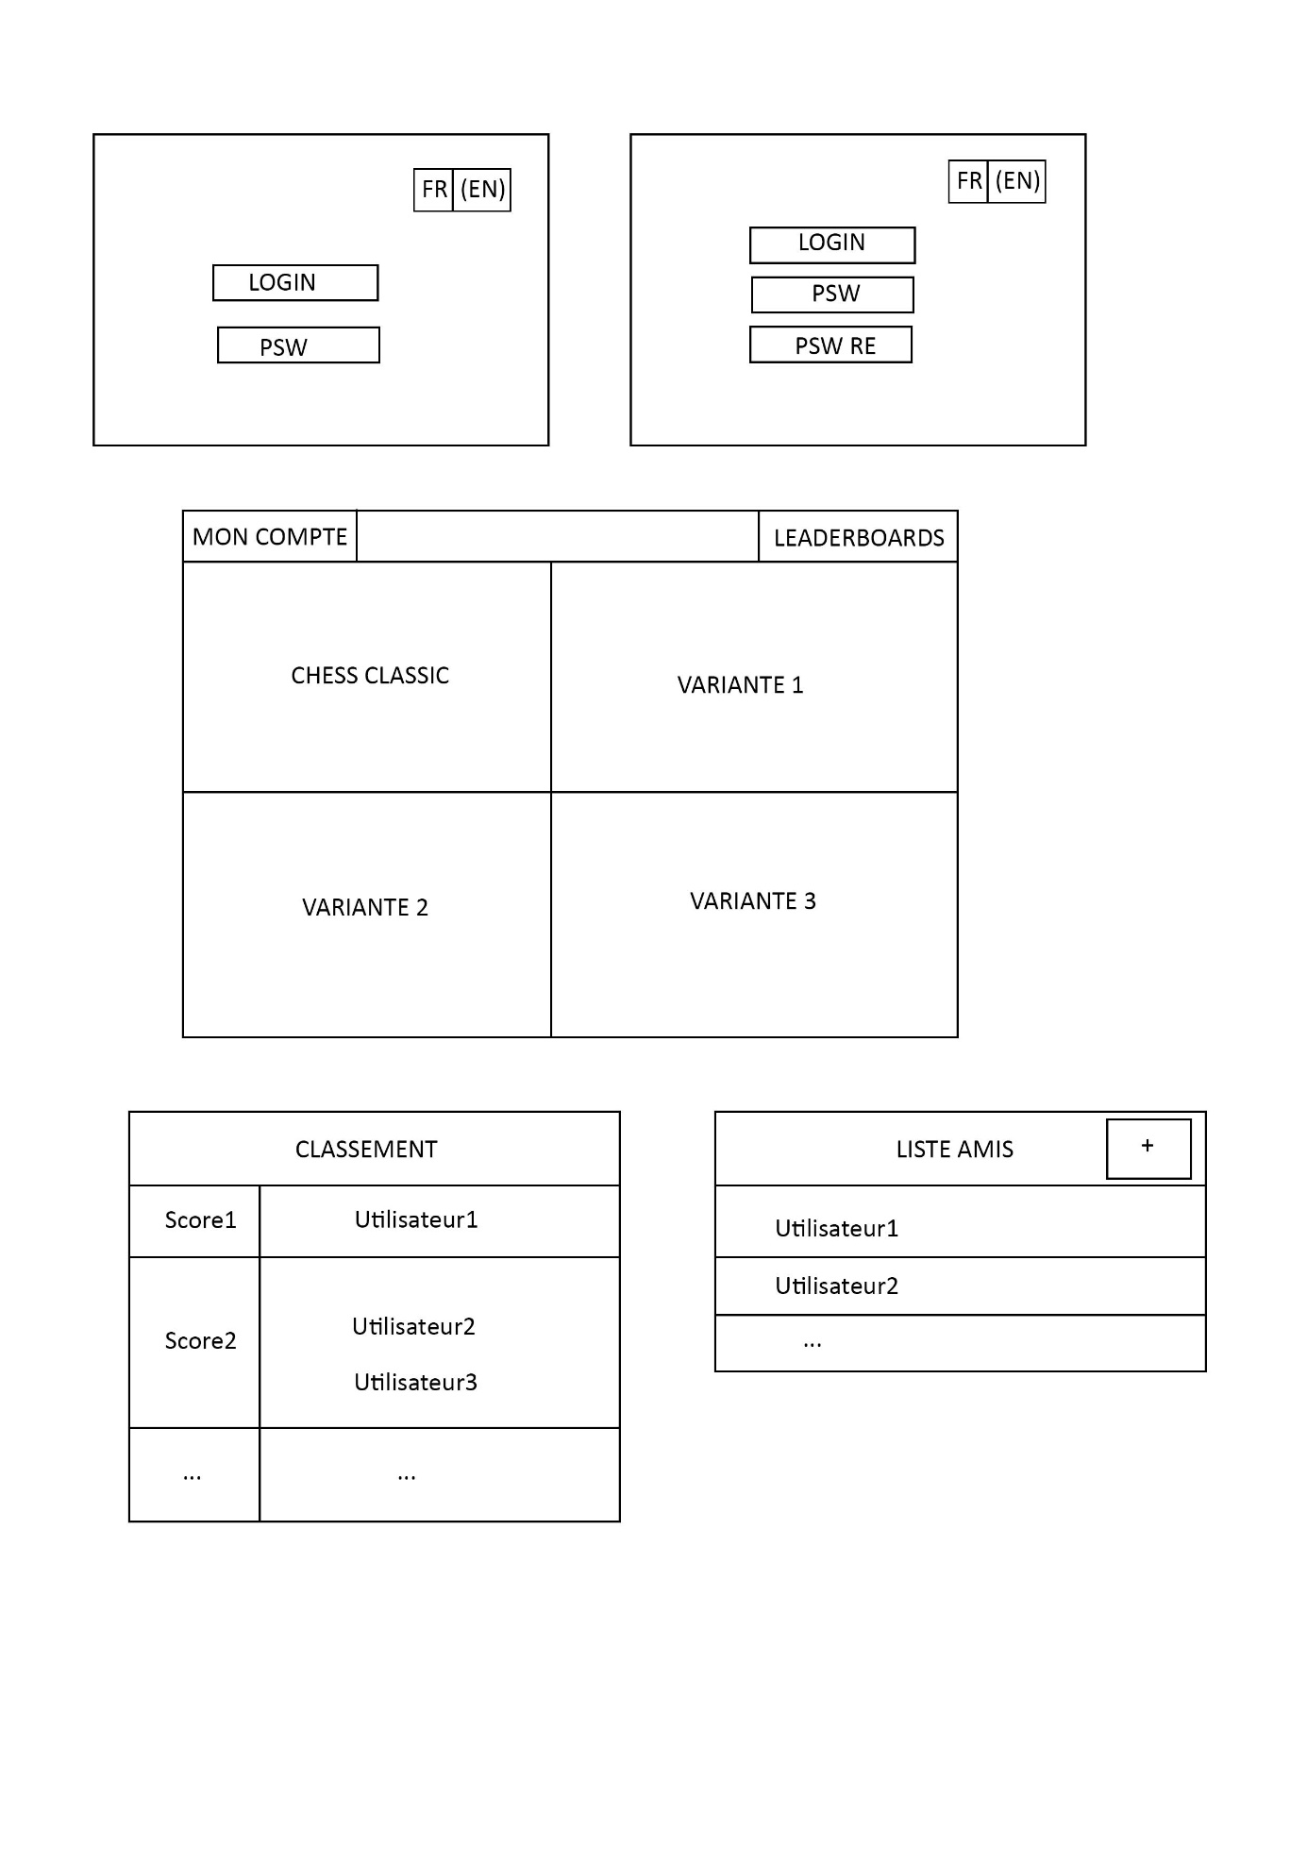

Les interfaces principales de sélection jeu :



Les interfaces de classements :



Les interfaces de liste-amis :

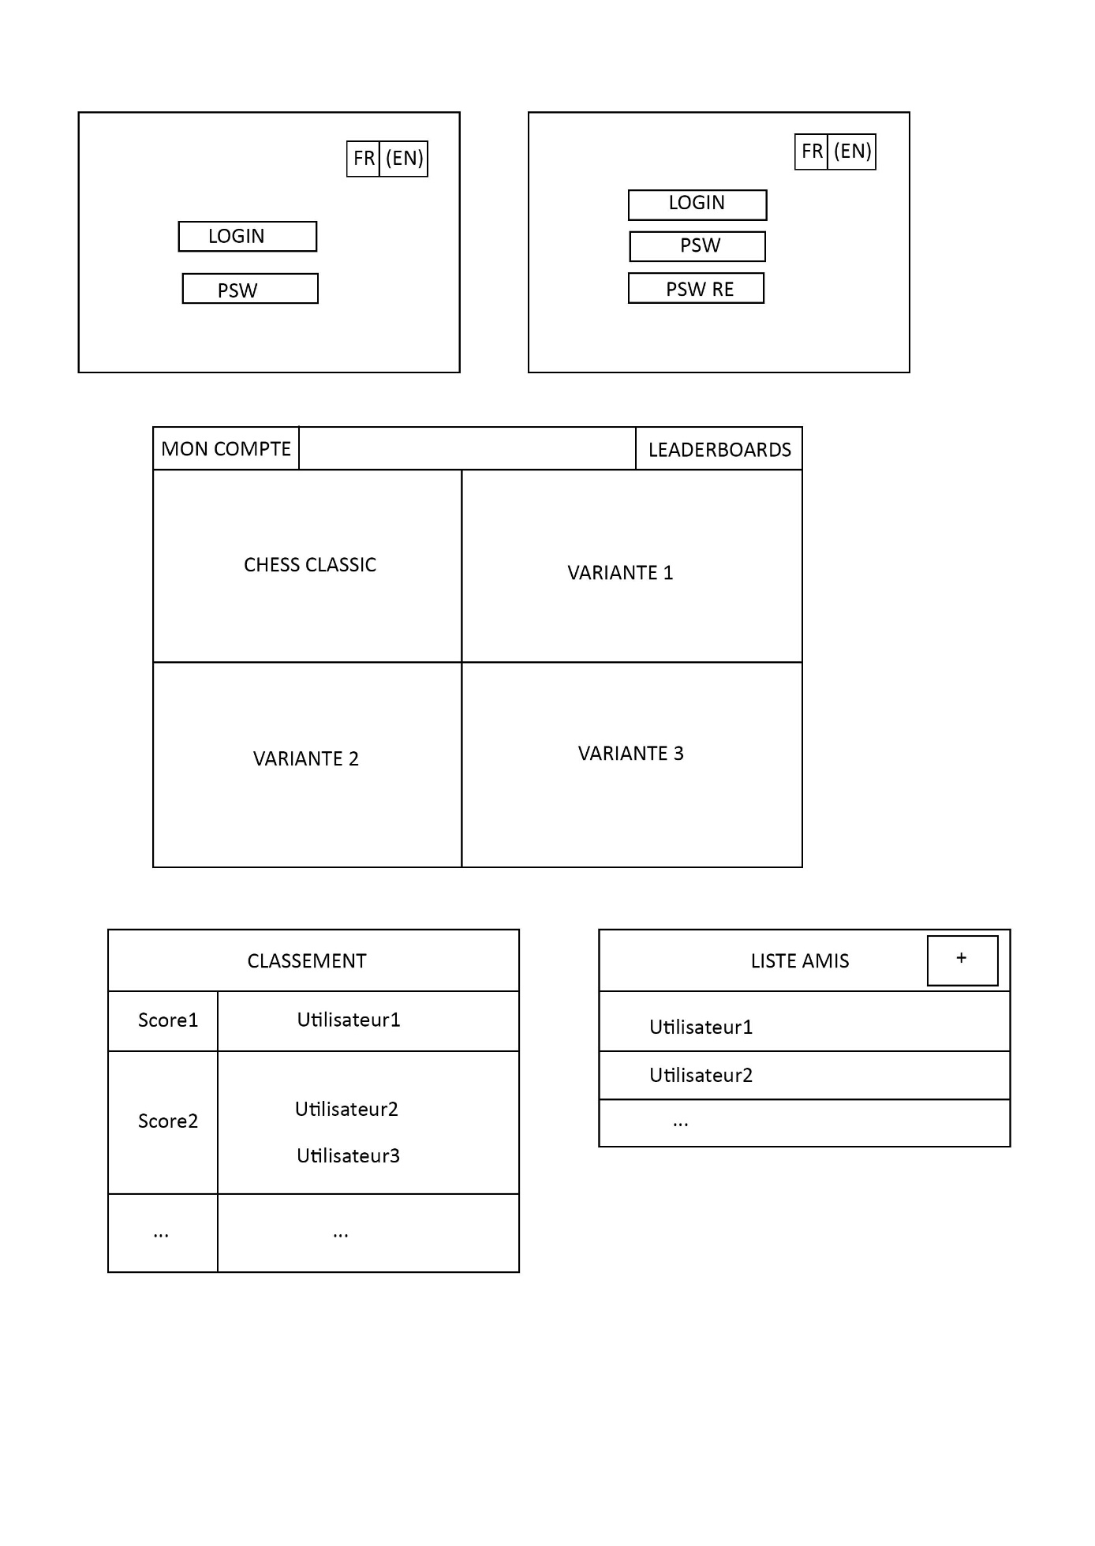

Interface en jeu :

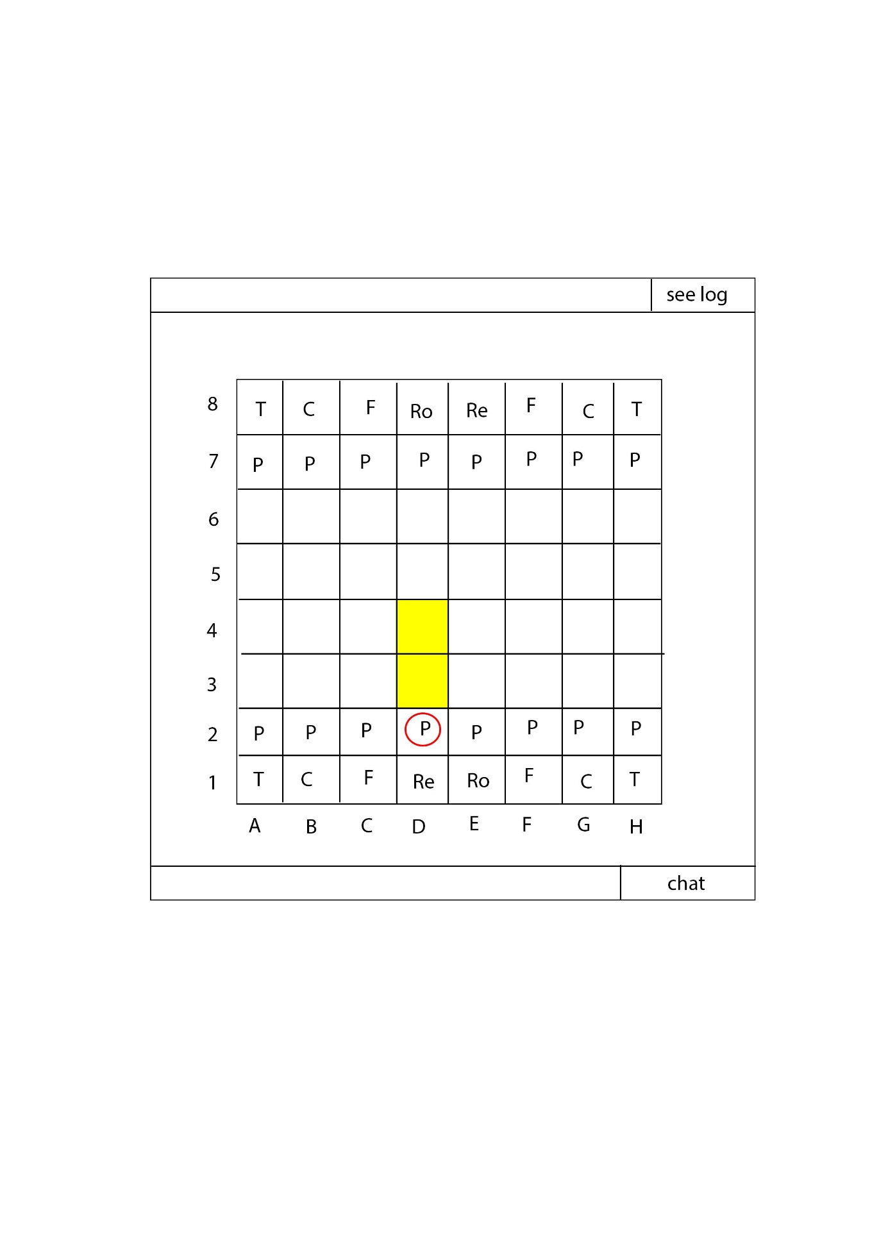

### Résumé des règles de jeux:

#### Chess Classique :

Plateau de 8x8 cases.

Le but : prendre le roi adverse ou le mettre en tel position qu’il ne puisse plus bougé sans se faire prendre.

Le principe général :

Les joueurs déplacent tour-à-tour une PE leur appartenant, selon les déplacement possibles de cette PE. On ne peut pas traverser des PE/sauter par-dessus et une case ne peut être occupé que par 1 seul e PE . Si une PE atterrit sur une case occupé par une PE adverse elle capture la PE adverce, c.a.d qu’on retire la PE capturée du plateau et par conséquent le joueur adverse ne peut plus l’utiliser.

Cas particuliers :

Un pion arrivant de l’autre coté du tableau se verra octroyé la possibilité d’évoluer en tour,fous,cavalier ou dame selon le choix du joueur.

Le roc : …

Déplacements de chaques pieces :

Pion : avancer d’une case en avant (sauf lors de 1e déplacement ou elle a possibilité d’avancer de) et capture de PE adverse en diagonale seulement.

#### Trappist chess :

Jeu se jouant sur un plateau de 21x21

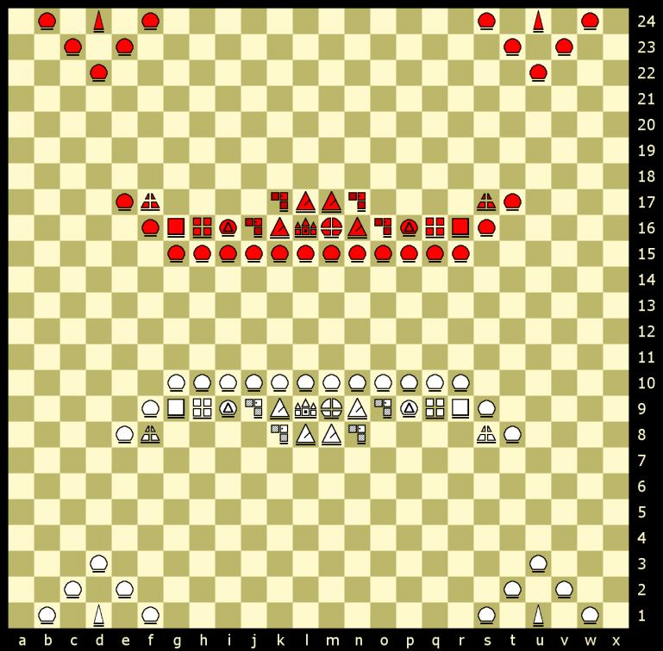

Nouvelles PE inédites :

* Chancelier : tour + chevalier
* Faucon : saut de 2 ou 3 cases dans n’importe quelle direction.
* Garde : même déplacement que roi, pas affecté par « échec (et mat) »
* Fonctionnaire : fait des sauts de nombre premiers (a partir de 5) horizontalement ou verticalement

Note : Saut ≠ déplacement car saute au-dessus d’autres PE (pas de gène)

#### Dark chess :

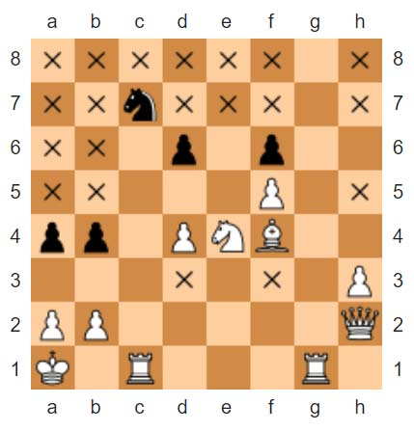

Echecs avec brouillard de guerre

#### Antichess / Losing chess

Jeu d’échec ou le but est de perdre toutes ses pièces, on est obligé de prendre des pièces si l’occasion se présente

## 2.2 Fonctions / Besoins

# Résumé des fonctions principales que le logiciel doit exécuter

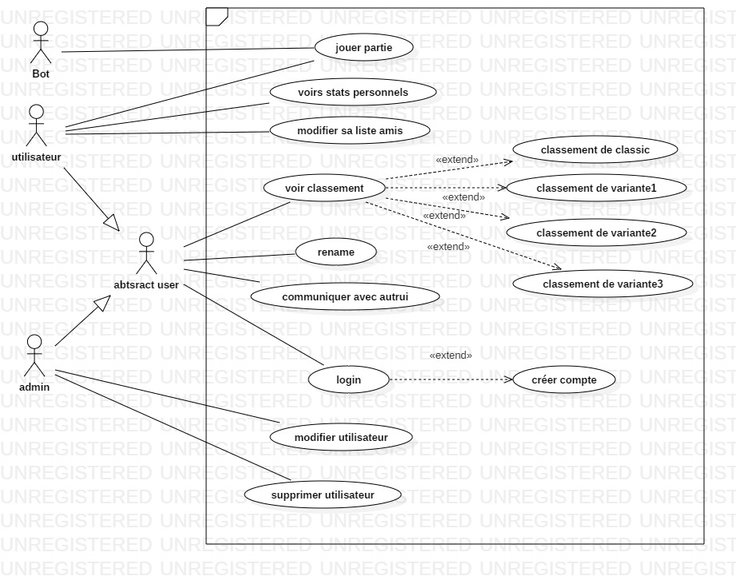

(version plus grande en annexe)

### Besoin Utilisateur

#### Besoins Fonctionnels

Les joueurs doivent avoir un compte utilisateur.

Les joueurs doivent pouvoirs lancer des parties et communiquer entre eux. Les utilisateurs du jeu doivent être capables de :

* Créer un compte protégé par un mot de passe
* Choisir et jouer à l’un des 4 modes de jeu contre un adversaire de niveau équivalent
* Consulter ses statistiques personnelles
* Consulter le classement général entre tous les utilisateurs du système (un classement par mode de jeu)
* Gérer une liste d’amis
* Ouvrir un chat avec ses amis

#### Besoins Non-fonctionnels

#### Besoins de Domaine

### Besoin Système

#### Besoins Fonctionnels

#### Besoins Non-fonctionnels

#### Besoins de Domaine

## 2.3 Caractéristiques des utilisateurs

# Décrire les caractéristiques générales des utilisateurs du produit

L’utilisateur visé et une personne quelconque, commun.

En ce qui concerne la capacité cognitive :

Il n’est pas nécessaire d’avoir des études pour comprendre le jeu d’échec. Il n’est même pas nécessaire de savoir lire puisque l’interface graphique sera assé intuitive une fois une partie lancée, une aide sera nécessaire pour diriger une personne illettrée à traverser plusieurs (environs 2). La partie la plus complexe du programme est la compréhension des règles de jeux, toute personnes comprenant les règles classique d’échecs seront aptes a utiliser le programme.

En ce qui concerne les capacités physiques :

Il est nécessaire d’avoir la vue, en effet aucun aménagement auditif n’est prévu pour les personnes non-voyantes. Concernant les personnes soufrant de daltonisme, normalement les couleurs ne sont pas contraignantes, car les couleurs principales sont le noir et le blanc. La majorité des personnes soufrant d’un handicap seront capable de jouer à ce jeu, en effet il suffit de pouvoir exercer une pression sur un bouton et de faire bouger la souris.

## 2.4 Contraintes

# Décrire de manière générale tout autre élément qui risque de limiter les options offertes au concepteur

## 2.5 Hypothèses et dépendances

Enumérer tous les facteurs qui influent sur les exigences énoncées dans la SRD

# 3. Exigences spécifiques

# Exigences des interfaces externes

# Exigences fonctionnelles

# Exigences de performance

# Exigences non fonctionnelles

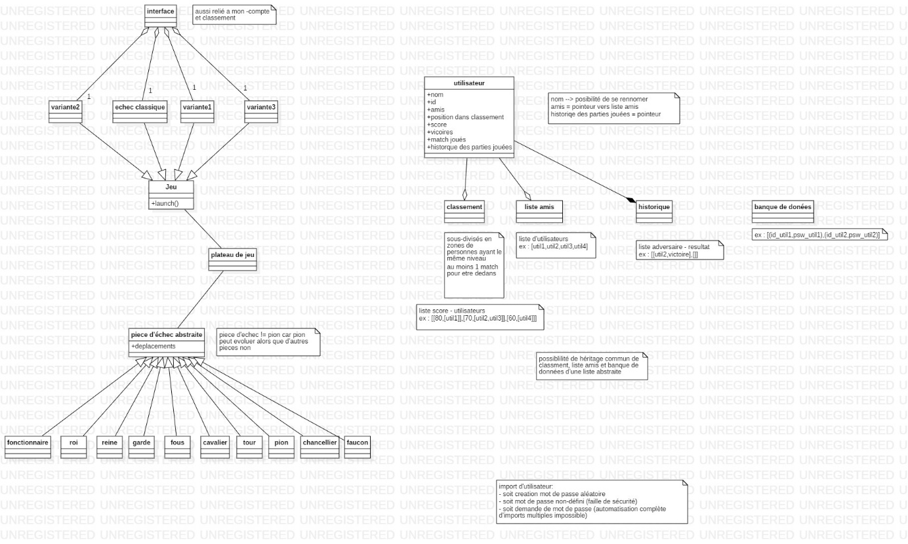

(version plus grande en annexe)

# 4. historique

## Spécialités / role des individus :

El Achouchi Iliass : organisateur

Laamiri Achraf : secrétaire

Mugrabi Mathieu : réseau

Bedaton Antoine : réseau

Matias Basil : ambition

Nikita Servais :  ambition

Demonceau Quentin : global/fondations

## Historique de fichiers:

(essentiellement similaire au commits gitlab, sauf pour le début[crée en aval de 1e rencontre du groupe])

|  |  |  |
| --- | --- | --- |
| 21/11/12 | Demonceau Quentin | Class diagram_global_v1 |
| 21/11/12 | Demonceau Quentin | Shemas_Interfaces_v1 |
| 21/11/12 | Demonceau Quentin | Création base SRD (reprise des standart de structure des dias ) |
| 27/11/12 | Demonceau Quentin | Esquisse SRD |
| 29/11/12 | Demonceau Quentin | Class diagram_global_v2 |
| 29/11/12 | Demonceau Quentin | Shemas_Interfaces_v2 |
| 29/11/12 | Demonceau Quentin | Use case diagram_v1 |
| 29/11/12 | Matias Basil | Use case diagram_matias |
| 29/11/12 | Laamiri Achraf | Use case diagram_achraf |
| 30/11/12 | Mugrabi Mathieu/  Bedaton Antoine | Class diagram_mathieu_et_antoine |
| 05/12/12 | Demonceau Quentin | Modification SRD (structure essentiellement) |

## Historique de présences aux réunions :

Rm:

Seuls réunions prévu en avances sont considérés

Les petits retards sont ignorés

|  |  |  |  |  |  |  |  |
| --- | --- | --- | --- | --- | --- | --- | --- |
| date | Ilias | Achraf | Mathieu | Antoine | Mathias | Nikita | Quentin |
|  |  |  |  |  |  |  |  |
|  |  |  |  |  |  |  |  |

# 5. Annexes

# Contenir des informations supplémentaires qui pourraient aider à la compréhension des exigences mais qui ne sont pas nécessaires à leur définition

🡪 Règles plus complètes des échecs classique ainsi que des variantes !

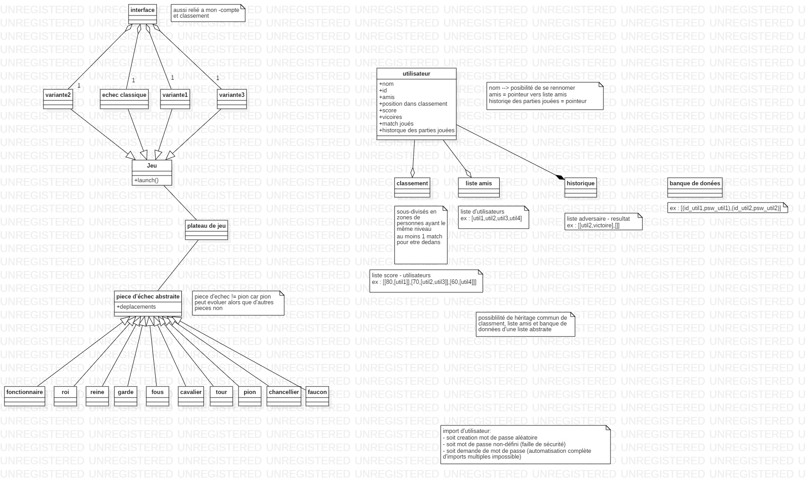



# 6. Index

PE : p1

…